新龙湖中二班

2025.4.15

•今日出勤：今日应到26人，实到22人。

 **晨 间 活 动 篇**  

../Downloads/52243C96A7BC4896D439F0DE7073A288.png今日早点：鲜牛奶、自选饼干、奶酪棒

所有宝宝都把点心和牛奶吃完了，很棒哦！吃完点心宝宝们自主选择喜欢的区域进行游戏！

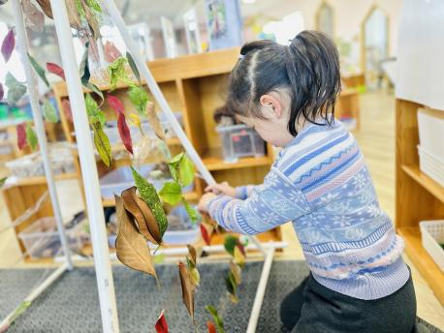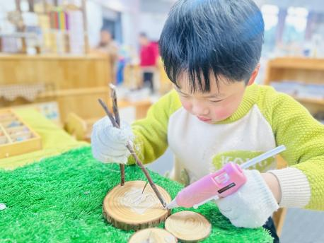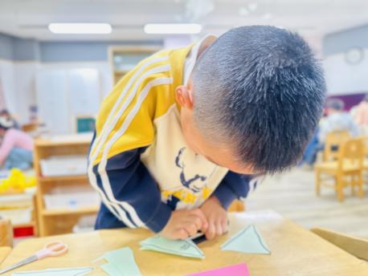

**户 外 活 动 篇**  

* **户外活动：好玩的户外游戏**

**活动目标：1.在活动中体会运动带来的快乐。**

**2.了解一些简单的自我保护的方法，在活动过程中体会人际交往的快乐。**

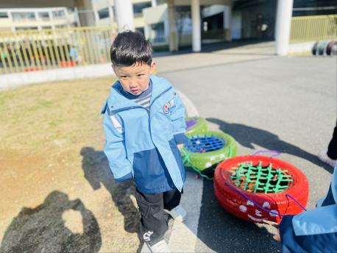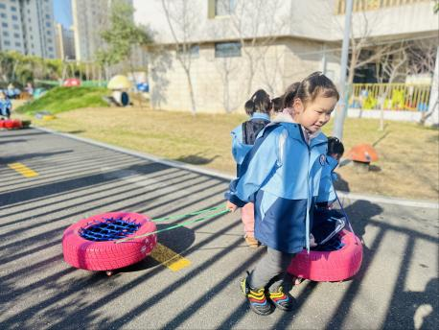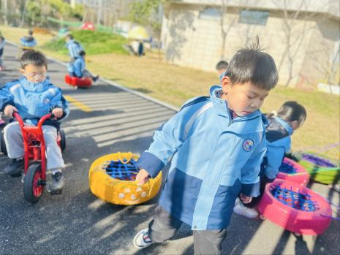

**集 体 活 动 篇**  

**数学：圈数字**

**1.复习数字9，感知9以内数字和数量的关系**

**2.能动脑筋操作，按实物的数量圈出相应的数字。**

**活动内容：**

这是一节数物匹配的数学活动。数物匹配是幼儿感知数量的一种形式，涉及到幼儿对于数与量概念的认识与理解，需要幼儿将数与量进行对接，产生联系。本次活动中，幼儿需先知道物体数量是多少、用数字几表示，再圈出相应数字。

本次活动中：

**杨苏川、邵嘉悦、徐乐晴、李明哲、朱梦琳、彭晨熙、吕梓凯、陈燚、吴晔、顾芯蕊、王沐辰、王希、周奕欢、陶语珊、刘清晨、乐未央、姜博文、郭嘉乐、薛雯舒、何明翔、霍思远**能够认真倾听，并积极举手回答问题，很棒哦！

../Downloads/52243C96A7BC4896D439F0DE7073A288.png**午 餐**../Downloads/52243C96A7BC4896D439F0DE7073A288.png

今天的午餐吃的是：小米饭、竹荪鹅肉煲、花菜炒肉丝、罗宋汤

下午点心：三鲜蒸饺

水果：椰奶西米橘子羹

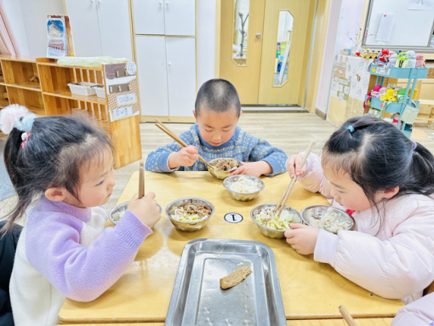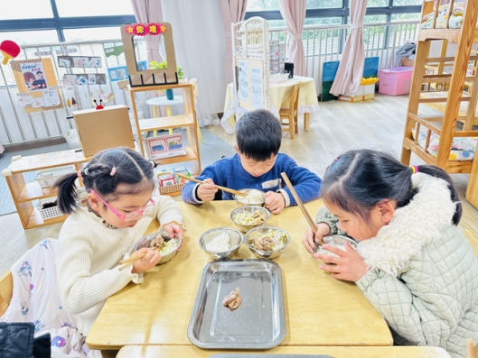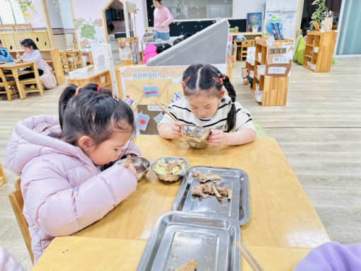

../Downloads/52243C96A7BC4896D439F0DE7073A288.png**午 睡**../Downloads/52243C96A7BC4896D439F0DE7073A288.png

今天宝宝们都在12点50前自主入睡喽，很厉害哦！